План-конспект занятия для детей старшего дошкольного возраста
Тема: "В мире животных"
Цель: Формирование у детей знаний о диких и домашних животных, их внешнем виде, образе жизни и повадках.
Задачи:
- Обогащение словарного запаса через знакомство с названиями различных видов животных.
- Развитие наблюдательности и внимания посредством рассматривания иллюстраций и прослушивания рассказов об особенностях поведения животных.
- Воспитание бережного отношения к природе и животным.
- Развитие творческих способностей через участие в играх и заданиях.

Оборудование и материалы:
- Иллюстрации с изображением диких и домашних животных;
- Аудиозаписи звуков природы и голосов животных;
- Игрушки-животные (дикие и домашние);
- Цветные карандаши, альбомы для рисования.

Ход занятия
1. Вводная часть (5 минут)
Приветствие детей. Педагог предлагает вспомнить, какие животные им известны. Затем сообщает тему занятия – «В мире животных».
2. Основная часть (20 минут)
Рассказ педагога:
Педагог рассказывает детям о том, что все животные делятся на две большие группы: дикие и домашние. Показывает иллюстрации и уточняет внешние признаки каждого вида животных.

Примерный рассказ:
"Ребята, сегодня мы отправимся в мир животных. Животные бывают разные: одни живут рядом с нами, а другие обитают в лесах и полях. Те, которые живут рядом с людьми, называются домашними животными. Это такие как корова, лошадь, кошка и собака. Они помогают людям и зависят от них. Другие же животные живут в дикой природе, они сами добывают себе пищу и строят жилища. Это волк, медведь, лиса и заяц."
Прослушивание аудиозаписей:
Дети слушают звуки природы и голоса разных животных. Педагог спрашивает, кто из зверей издал тот или иной звук.
Практическая работа:

Дети получают задание нарисовать своих любимых животных. Педагог помогает выбрать цвета и подсказывает, если возникают трудности.
3. Заключительная часть (10 минут)
Подведение итогов:
Педагог собирает рисунки и обсуждает с детьми, каких животных они изобразили. Спрашивает, почему выбрали именно этих животных.
Игра "Кто я?":
Педагог показывает игрушку-животное, дети должны угадать, какое это животное, и рассказать несколько фактов о нем.
Рефлексия:
Педагог просит детей поделиться своими впечатлениями от занятия, спросить, что нового они узнали.
Завершение занятия

Прощание с детьми. Педагог благодарит всех за активное участие и интерес к теме.

ПРИЛОЖЕНИЕ:
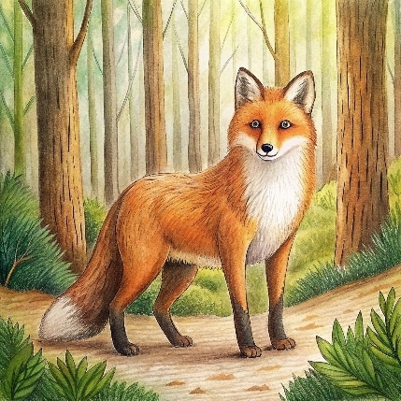 | 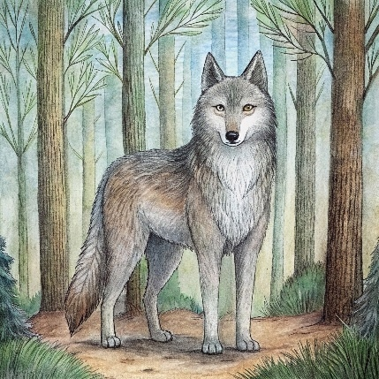
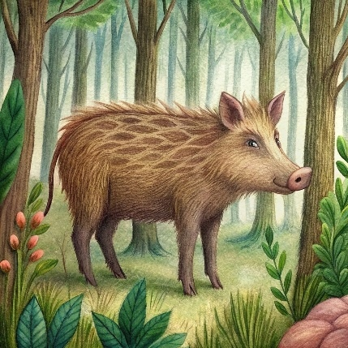 | 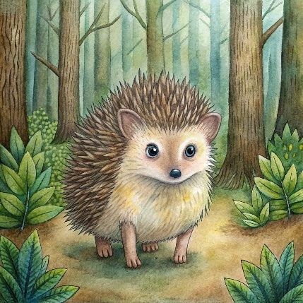
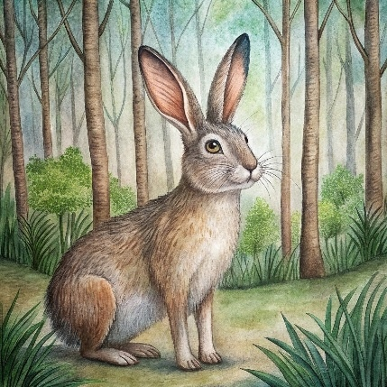 | 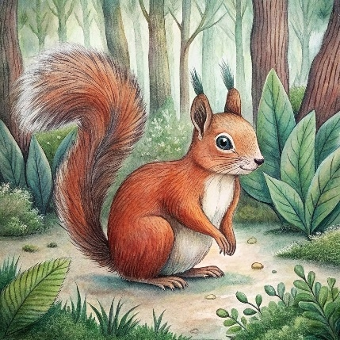
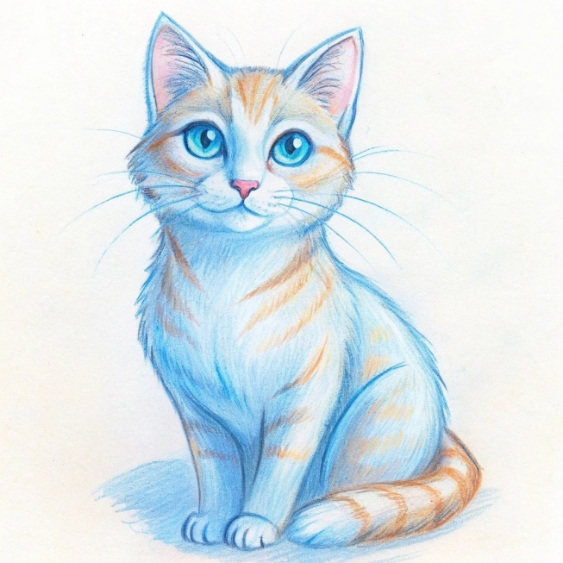 | 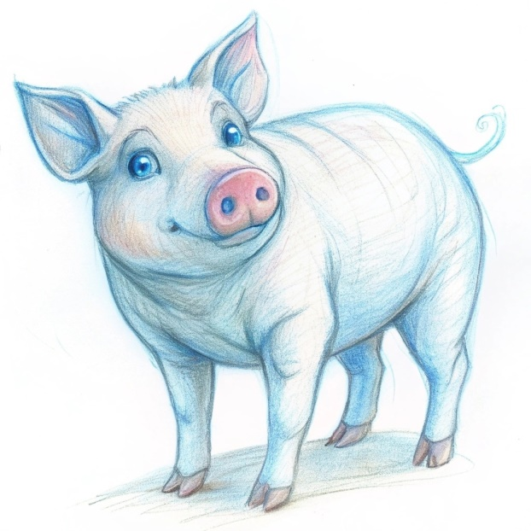
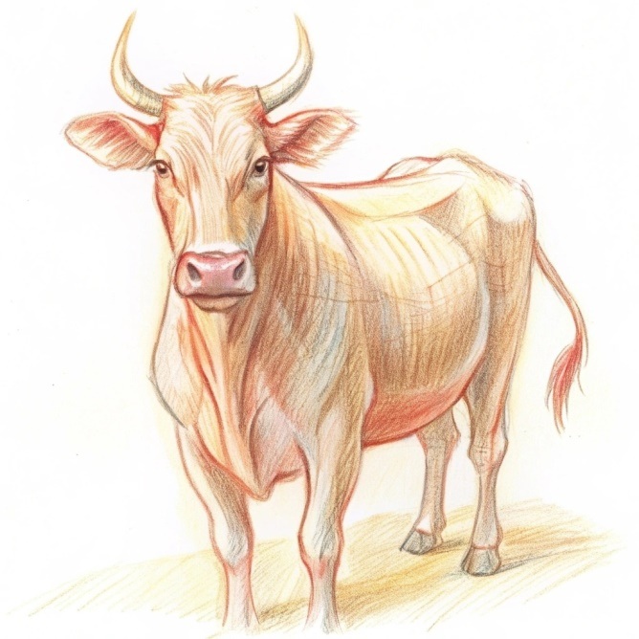 | 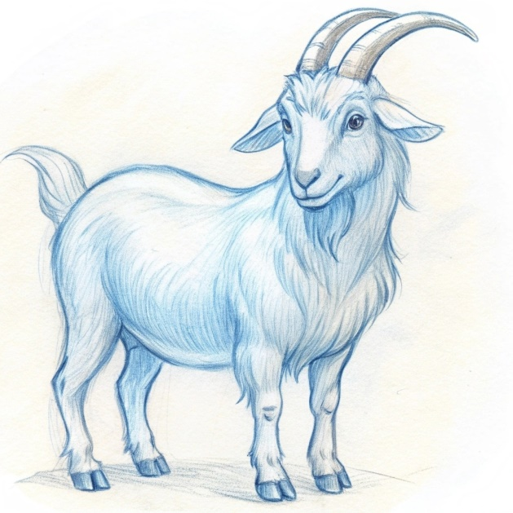
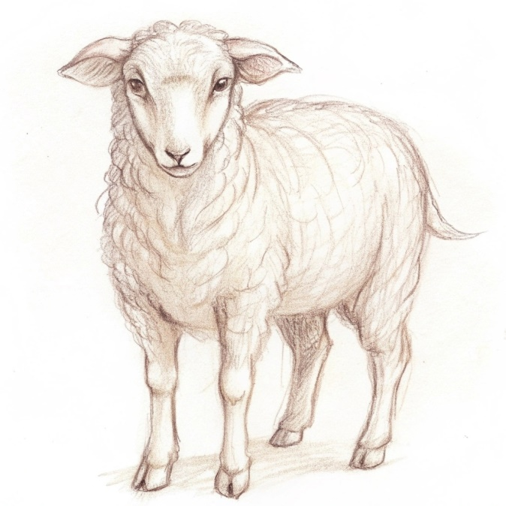 | 